15 de enero 2013.  
  
Queremos distinguir entre señal y ruido.  Por ejemplo: vemos a dos personas con problemas diferentes, digamos de presión intraocular PIO. Uno tiene PIO 16 y otro PIO 20 y queremos **distinguir** que sus presiones son diferentes.   
  
Abrimos el R y le pedimos un histograma de una distribución normal con media 17 y varianza 1.  ¿Podemos distinguir entre estas dos diferentes medidas? No, porque están en la misma distribución.

x=rnorm(500,17,1)

hist(x,breaks=50,col="blue")

Luego le pedimos nos dibuje el histograma de una distribución normal con media 17 y otra con media 15 y ambas con sd 1. ¿ahora que vemos?   Se parecen tanto que no podríamos distinguirlas.

x=rnorm(500,17,1)

y=rnorm(500,15,1)

par(mfrow=c(2,1)) #parte la pantalla en dos renglones una columna

hist(x,breaks=10,col="red",xlim=c(10,20)) #pone mismos limites al eje x en ambas graficas

hist(y,breaks=10,col="blue",xlim=c(10,20))

Entonces le pedimos dos distribuciones, una con media 17 y otra con media 15 pero con sd 0.1. Y resultan dos gráficas tan diferentes que ni siquiera se intersectan.

x=rnorm(500,17,.1)

y=rnorm(500,15,.1)

par(mfrow=c(2,1))

hist(x,breaks=10,col="red",xlim=c(14.5,17.5)) #reduce los limites del eje x

hist(y,breaks=10,col="blue",xlim=c(14.5,17.5))

La realidad de lo que observamos = la señal + el ruido. Lo deseable es que la observación se parezca más a la señal y menos al ruido.

Si vamos a comprar un instrumento de medición queremos que el conjunto de sus mediciones forme una distribución con poca variabilidad.   
  
La metrología se encarga del estudio de los instrumentos de medición.   
  
16 de enero 2013  
  
Vamos a hacer un experimento de elaboración de pan.  
En la elaboración de pan ¿cuál es el objetivo?  
  
Deberemos intentar de simplificar lo más posible y tratar de que la muestra sea de un tamaño mínimo.   
  
Decimos que el objetivo es que el pan sea esponjoso....¿cómo lo medimos?

A mí se me ocurre que puede ser una relación entre el peso y el volumen. Un pan muy esponjoso pesará menos para un mismo volumen de un pan menos esponjoso.   
  
El profe dice que podemos escoger que el pan sea bueno, es decir,  sabroso.   
  
Por supuesto él se ofrece a ser el juez. A este análisis se le llama análisis sensorial.   
  
Luego, lo esponjoso se puede medir con el peso específico y el sabor se puede medir con un catador.   
Para el peso específico podemos copiar la idea de Arquímedes. Podemos poner el pan en un recipiente y llenarlo de harina. La diferencia entre volumen total y el volumen de harina, será el volumen del pan.   
  
Arquímedes fue una persona muy creativa. Él fue el que inventó el cálculo, y aunque de manera muy rústica ya tenía el concepto de límite. Una vez le dijo a un gobernante que jalara de unas poleas para levantar un navío de dos toneladas. El gobernante jaló las poleas con fuerza y  logró levantar el navío. “es increíble el poder de la tecnología”, dijo. Pero no era el único que creía en la tecnología como fuente de desarrollo y por eso lo mandaron matar.

#Leer la historia de Arquímedes#

¿Qué queremos con este experimento? Tener un modelo matemático para **predecir** futuras respuestas.

Pero primero tenemos que conocer las variables. ¿cuándo está más enchilosa la salsa: cuando está fría o caliente? Yo me quedo callada porque a mí la salsa siempre se me hace enchilosa, pero Mariana dice que cuando está caliente.

El maestro dice que es cierto que la salsa enchila mas cuando está caliente entonces no podemos hacer experimentos con salsas sin considerar el factor de la temperatura que funciona JUNTO con el nivel picante,

# todo esto se aprende en el diseño de experimentos de mezclas que tiene gran aplicación en la industria de los alimentos #

En el caso de variables que trabajan en conjunto, si las separamos puede ser que arreglando una cosa descompongamos otra. Por eso deben tomarse en conjunto. La cosa es más sencilla con variables “independientes”.

Según el Teorema Fundamental de Conteo, si una cosa pasa 4 veces y otra pasa 5 veces, podemos tener 4X5=20 variaciones. Esto nos da una idea del tamaño de la muestra que debemos usar cuando se tienen muchas variables.

Estamos usando recursos y hay que usarlos bien por eso debemos tener un procedimiento (cribado) para trabajar mejor.

Esta es la filosofía detrás del diseño de experimentos.

# hay que estudiar filosofía de la ciencia #

17 enero 2013

Hoy hablamos del experimento Efecto de Pignatello…. Verificar el nombre

18 enero 2013

El problema principal del diseño de experimentos es distinguir entre señal y ruido, para lo que necesitamos que la variabilidad sea muy pequeña.

Medidas repetidas. Son medidas hechas sobre la misma señal. Por ejemplo tomar la PIO de una misma persona varias veces, o pesar algún volumen con la misma báscula varias veces.

Medidas a intervalos. Se hacen varias medidas en el transcurso de un lapso de tiempo. Por ejemplo se mide el nivel de azúcar en la sangre a una persona y luego se le mide después de haber ingerido una sustancia dulce.

Las medidas repetidas nos dan la variabilidad del sensor que mide.

Existen laboratorios de referencia que son los que tienen los pesos de referencia oficiales. Hay un laboratorio de referencia en cada país certificado por organismos internacionales.

Supongamos que tomamos un peso de 12 gramos. Lo pesamos con la báscula varias veces. Las situaciones externas como la humedad o el calor pudieran hacer variar los resultados pero si el promedio de las medidas está muy cercano al 12 entonces la báscula está bien.

Medir es imposible. En realidad asignamos un número a la distancia entre dos puntos.

El problema de medir es complicado por eso existe la metrología.

Las medidas repetidas son dependientes.

Si doy un medicamento a tres personas y luego las mido, son medidas independientes.

**Recordatorio sobre la varianza.** Tengo un dato *xi* y veo qué tan lejos está del promedio. Esto es la variabilidad. Pero si sumo todas esas distancias tendré 0 porque es un promedio.

Lo que necesito es que cada desviación cuente porque la desviación me habla de la variabilidad, es decir, necesito que se sumen.

Podemos tomar valor absoluto o elevar al cuadrado o a la cuarta, o cualquier cosa que haga la diferencia positiva.

Es más fácil de manejar el cuadrado pero depende de la realidad en que estemos, para saber cuál sirve mejor.

**La varianza es un sensor**. #esto me parece sorprendente porque siempre me habían dicho que la varianza es uno sobre n de la sumatoria desde i igual a uno hasta n de la diferencia al cuadrado de xi menos x barra. #

En este caso todas las desviaciones cuentan. Si xi está muy lejos quiero que cuente más y si está muy cerca quiero que cuente menos.

Luego el maestro hace una comparación con el tiro al blanco. En este deporte no se toma en cuenta la distancia del punto (donde pega la flecha) al centro sino de la franja al centro. Entonces dos puntos pueden estar a diferentes distancias del centro y contar igual porque están en la misma franja. Sería más lógico tomar en cuenta la desviación, es decir, la distancia del punto al centro.

Un sensor es bueno cuando el promedio me da el valor de la señal y la variabilidad es poca.

Con las medidas repetidas tenemos la variabilidad del sensor. El sensor de variabilidad se llamará varianza, y su raíz cuadrada será la desviación estándar.

Cada situación es diferente y necesitamos un sensor para cada situación.

REPLICAS: son medidas en personas diferentes y son independientes.

Los valores extremos se comportan de forma diferente y para estudiarlos se usa la estadística de valores extremos.

21 enero 2013

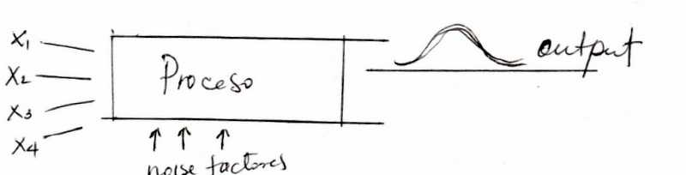

Quedamos en que tenemos los valores de entrada, el proceso y los valores de salida, pero también tenemos factores de ruido, conocidos y desconocidos.

Los factores de entrada INPUT son los valores que podemos controlar f(x1, x2…xn)=y pero este proceso f tiene al menos la variación del error de medida, además de la variación propia del proceso.

**Todos los procesos tienen variación.**

Hay factores que no conocemos pero inciden en la respuesta Output.

Hay factores que existen pero son difíciles de controlar… por ejemplo la humedad.

Esos son los factores de ruido.

Dividimos los factores en controlables y no controlables. La variable de entrada es lo que en matemáticas llamamos variable independiente aunque en la realidad no es totalmente independiente.

En el transcurso de los días la temperatura y la humedad van cambiando. Quiero ver la temperatura del horno, no del ambiente. Pero sabemos que algunas variables están en equipo. El otro factor es el tiempo de cocción. Creemos que el tiempo de cocción y la temperatura trabajan en equipo. Van juntos.

#Lisnerowich… leer acerca de él#

Vamos a usar gráficos para explicar ideas.

Las respuestas son las líneas verticales, y la altura es el efecto del factor.

Si los factores de ruido hacen variar mucho el resultado (variabilidad en la línea roja), hay respuestas que no voy a ver, en este caso la segunda, la tercera y la cuarta.

Si la variabilidad es pequeña (línea verde), voy a detectar bien las respuestas más importantes.

Debemos saber que no todo es conocible. Esto es un concepto que a veces molesta a los matemáticos. Pero en los hechos la información siempre será incompleta.

Sin embargo, yo no necesito conocer todo para mejorar algo. Lo que necesito es conocer bien los factores más influyentes.

Y puedo lograr conocerlos (los más altos en la gráfica) si tengo poca varianza. Los menos influyentes (los más bajos) no voy a conocerlos, pero tampoco me importan tanto.

**Queremos tener información para mejorar un proceso.**

Tenemos dos tipos de factores: los que puedo controlar y los que NO.

En los que no controlamos tenemos conocidos y desconocidos.

La respuesta tiene la variabilidad del error de medición y la variabilidad propia del proceso, por lo menos.

Cambiamos de un mundo determinista donde la respuesta es única: f(x)=y, a un mundo variable donde la respuesta es un histograma, o una distribución.

Supongamos que tengo una distribución que varía de 6 a 8, si quiero meter este proceso a producción, tengo que asegurar que 6 es aceptable tanto como 8.

Si quiero que el valor mínimo quede en 6.5, tenemos otra distribución, para lo cual necesito variar los factores de entrada. Cuando debes crear cosas debes tener la filosofía primero.

Si el factor es muy influyente lo vamos a ver y si no es influyente no lo vamos a ver.

Hay un proceso exploratorio: para conocer la variabilidad y para conocer los factores influyentes.

Existe una fórmula para calcular la variabilidad de los factores que podemos controlar y la variabilidad de los que no podemos controlar.

Vamos a tener un sensor para los factores influyentes y otro para la variabilidad propia del proceso. Si la primera es mucho mayor que la segunda, podremos identificar los factores influyentes.

Por ejemplo si elaboramos un pan con un ingrediente x en cierta cantidad, y otro pan con el mismo ingrediente x pero en otra cantidad, y el juez no detecta la diferencia, quiere decir que esa diferencia no es influyente.

22enero2013

Vamos a usar el libro de Thomas B. Barker: Quality by experimental design

Cuando analizamos una respuesta queremos saber qué parte de la respuesta corresponde a los factores influyentes y qué parte al error.

Aunque deberíamos no llamarle error porque siempre va a estar ahí. Sería mejor llamarle variación propia del proceso.

Cuánta variabilidad se le puede asignar a cada factor es lo que hace el análisis de varianza. Cuánto corresponde a la variabilidad intrínseca del proceso VIP.

¿Cómo puedo saber qué factores son influyentes? Si son influyentes la variabilidad de respuesta debe ser mucho más grande que la VIP.

La división es una “comparación”. Abajo (denominador) va la referencia. Arriba (numerador) va la variabilidad de los factores que quiero comparar.

Vamos a tomar un factor e iremos cambiando esa entrada para hacer crecer su influencia hasta que llegue el momento en que debemos decidir qué tanto nos importa.

Debemos buscar la forma de retratar la VIP. Nuestro modelo matemático debe ser tan bueno que sirva en la mayoría de los casos.

Si los factores no tuvieran influencia vamos a tener un resultado. Ese resultado es la distribución F.

Si, por otro lado, nos sale un número muy grande (en los extremos de la distribución o fuera) indica que el factor es muy influyente.

Qué tanto influye no sabemos. La única situación que puedo conocer es cuando no influye. Por ejemplo podemos decir que una persona está sana, pero si está enferma no podemos decir de qué y cuánto.

La única situación que conozco es cuando los factores no son influyentes: esa es la hipótesis nula.

Tenemos que hacer una simulación para acercarnos al proceso. Si no hay influencia tengo dos maneras de obtener variabilidad, mediante los dos procesos que estamos comparando.

Debemos aprehender la complejidad del concepto. Queremos simular (mediante el programa R) dónde empieza un factor a ser influyente.

#queremos formar la dist F a partir de comparar 2 dist Chi cuadrado (ji3 y ji12). En el numerador va la variabilidad del tratamiento ji3 y en el denominador va la VIP. ji12.

F=function(n){

y1=rnorm(n,0,1) #pedimos distrib normales n elementos, media 0 y varianza 1

g1=y1^2 # eleva al cuadrado los elementos de la distr normal

y2=rnorm(n,0,1)

g2=y2^2

y3=rnorm(n,0,1)

g3=y3^2

z1=(g1+g2+g3)/3 #suma las distribuciones normales cuadradas. Esta es la respuesta del factor

z1

x1=rnorm(n,0,1)

v1=x1^2

x2=rnorm(n,0,1)

v2=x2^2

x3=rnorm(n,0,1)

v3=x3^2

x4=rnorm(n,0,1)

v4=x4^2

x5=rnorm(n,0,1)

v5=x5^2

x6=rnorm(n,0,1)

v6=x6^2

x7=rnorm(n,0,1)

v7=x7^2

x8=rnorm(n,0,1)

v8=x8^2

x9=rnorm(n,0,1)

v9=x9^2

x10=rnorm(n,0,1)

v10=x10^2

x11=rnorm(n,0,1)

v11=x11^2

x12=rnorm(n,0,1)

v12=x12^2

z2=(v1+v2+v3+v4+v5+v6+v7+v8+v9+v10+v11+v12)/12

z2 #esta es la VIP

F1=z1/z2

h=hist(F1)

v=var(F1)

m=mean(F1)

#p: veremos qué porcentaje de valores está a la derecha del 5.95

#es decir que la probabilidad de que sea mayor de 7.23 es de .05%

p=sum(F1>7.23)/n

#p1: en 247 casos de 50000 la respuesta puede ser mayor que 7.23

p1=sum(F1>7.23)

return(list(h,v,m,p,p1))

}

F(50000)

Siempre tengo la posibilidad de equivocarme. Eso se llama alfa.

¿Qué es más probable: que me haya equivocado o que el factor sea influyente? Esa es la decisión que debo tomar.

La probabilidad y la estadística están pegadas.

23 de enero 2013

La única situación que conocemos es la igualdad. Si no hay igualdad entonces hay un factor influyente. Hay que ver qué grupo de factores trabajan juntos.

Al principio de hacen experimentos de cribado. Se eliminan los factores pequeños, se dejan los grandes y se usan a dos niveles.

Porqué se necesita asignación aleatoria.

Unidades experimentales: personas, tratamientos.

Debemos hacer una asignación entre unidades experimentales y tratamiento. Por ejemplo, tomar penicilina y analgésico en 2 niveles:

Penic analges

1. 1
2. 2
3. 1
4. 2

Una expresión de la imparcialidad es la aleatoriedad. Tiene que hacerse la asignación aleatoria para evitar el prejuicio. El azar es una manera de eliminar factores que puedan desorientar. Queremos que la variabilidad sea pequeña para poder ver los factores influyentes.

Todos los factores que sean ruido forman parte de la vip. Cuando la variabilidad crece no vemos los factores influyentes.

Posibles soluciones: hago bloques con los días que son parecidos para poder conocer la vip.

El bloquear es agrupar similares.

28ene13.

Ahora recordemos cómo es una distribución normal estándar. Es una normal con media 0 y varianza igual a 1.

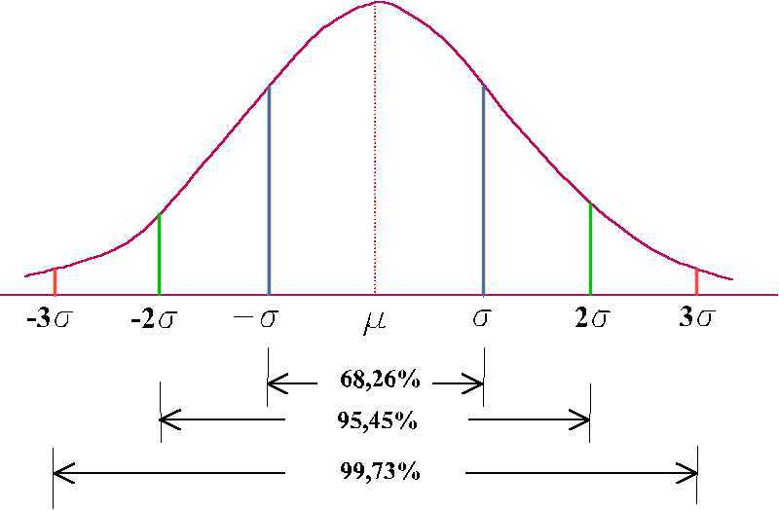

La denotamos como N(0,1). Para ver qué pasa cuando los valores de esta distribución se elevan al cuadrado. Le pedimos a R que lo haga asignando el valor x a los valores de N(0,1).

ji=function(n)

{

x1=rnorm(n,0,1)

v1=x1^2

m=mean(v1)

s=var(v1)

h=hist(v1)

return(list(h,m,s))

}

ji(50000)

A description...

De media 1.005 y varianza 1.98

Esta nueva distribución se llamará *Xi* cuadrado.

La vip ya la tengo, digamos V1. Ahora cambio algo y tengo una variabilidad, digamos V2 y voy a compararlas. La variabilidad está en términos de la suma de diferencias de cuadrados: varianza.

Cuando tengo una dist.norm, la Xi tiene media 1 y var 2, cuando tengo 2 dist.norm, la Xi, que es la suma de los cuadrados de las dos normales, tiene media 2 y var 4. Con 3 dist.norm. la Xi tiene media 3 y var. 6.

Para saber si las cosas no han cambiado, vamos a compararlas.

29 ene 13

Con la suma de los cuadrados de las normales, la Ji tiende a la normal cuando el número de sumandos va aumentando.

Si tomo la suma de n dist.norm cuadradas obtengo una distribución Ji cuadrado donde la media es n y la varianza 2n.

Introducimos un factor en el proceso y si obtengo más variabilidad (mas distancia) entonces el factor influyó en el proceso.

Qué son los grados de libertad. En los procesos queremos tener independencia. Entonces queremos una forma de medir la dependencia.

Cuando tengo observaciones x1,x2, x3, … xn Si tengo una observación, digamos 20, tengo que decir de cuántas observaciones vino: 20/n.

Si tengo un promedio =10 y tengo cuatro medidas: 8, 9, 12 , **a**, la cuarta medida tiene que ser **a**=11. Si tengo los 3 primeros datos ya no necesito el último porque el tener el promedio me hace que solo necesite 3 valores, ie, tengo 3 grados de libertad.

Los grados de libertad aquí se refieren a que el valor 11 de entre los cuatro valores: 8,9,12,11 no es independiente porque se le pide que junto a los otros 3 den un promedio de 10.

Función de densidad de la Xi cuadrado.

A description...

Para x positivas, y 0 para cualquier otro valor de 0.

En el numerador tenemos 2 factores. En el primero la x está como base y en el segundo la x está como exponente. Eso quiere decir que para x muy grandes, la función tiende rápidamente a 0.

K son los grados de libertad. X son los valores en el eje x. Entonces la integral será finita. El denominador tiene que hacer que la integral se haga 1. El denominador es el término normalizador que en conjunto con el numerador dará una densidad de 1.

30ene12.

Vamos a analizar el experimento de horneado de pan de la pag 29 del Dean.

###Debemos estudiar teoría del caos, control de procesos y teoría del cambio.###

Objetivo.- Queremos conocer cómo afecta el uso de glicerina y ácido tartárico **ac.tart**. a la calidad del pan. Queremos saber cuánto afecta.

Hay que tener claros los objetivos.

Factores de tratamiento y sus niveles.- A la glicerina le llamamos F1 y al ac.tart. F2.

Le asignamos 4 niveles a la glicerina y 3 al ac.tart. y obtenemos las combinaciones:

11, 12, 13,

21, 22, 23,

31, 32, 33,

41, 42, 43.

El diseño experimental es una forma organizada de hacerle preguntas a la naturaleza.

Identificar las unidades experimentales.-

Tenemos la VIP. De ella forma parte el horno H y la hora del día D en que se hornea. Pero yo quiero que la VIP sea pequeña para poder ver los factores importantes, y por eso quiero minimizar el efecto del H y D. El H y D son factores de ruido que conozco pero no me interesa estudiar, pero sí minimizar su influencia. Para eso escojo mezclas al azar y las pongo bajo los efectos de H y D, es decir, pongo mezclas en 3 hornos diferentes y a dos turnos diferentes. Ahora los factores H y D son factores de bloque. Combinamos todas las celdas aleatoriamente en los dos factores de bloque.

31ene13

En la pag 35 veremos un modelo para un diseño completamente aleatorio.

Tenemos que ser capaces de ver cuándo pasó algo.

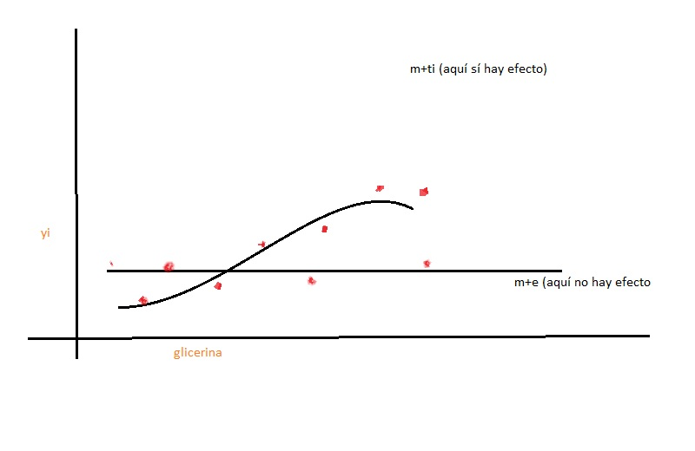

En el caso donde no hay efecto encontramos una media y un pequeño error. La respuesta es Yi, es decir el resultado de aplicar un factor con i nivel de tratamiento. Cada proceso está caracterizado por una distribución.

#Control de Calidad: la revisión de Santayana.

Las civilizaciones que no aprenden de sus errores los repiten. En la industria, no llevar registro de los proceso aumenta el costo de producción al no detectar las causas de los defectos.

Para cada nivel del factor tengo una distribución. Para simplificar, la supongo normal. Lo que importa es conocer el efecto.

Solo hay dos situaciones: sí hay efecto y no hay efecto.

Para calcular el efecto puedo tomar varias medidas. Necesito una t que vaya desde 1 hasta ri que serán las repeticiones que hago bajo la condición experimental i. Así se moverá la variable respuesta yit, donde y es la variable respuesta, i es el nivel del factor y t es el número de veces que se repite el experimento. Y podemos cambiarla : yit=m+Ti+eit donde m es la media, Ti es el tratamiento en su nivel i y eit es el error para el nivel de tratamiento i en la repetición t.

Por ejemplo: voy a hacer 6 panes con 10% de glicerina. Luego i=10; t=1,2…6.

Si el factor no tiene efecto entonces it es muy parecido a eit y al compararlos mediante el cociente estará cercano a 1: análisis de varianza.

1 feb 2013

El modelo más simple es usado como referencia.

“error con distribución semejante a una desviación normal con media 0 y varianza sigma cuadrada.”

En el nivel vamos a tomar varias medidas y saco el promedio con el que voy a estimar la media del proceso.

En el ejemplo del horno tengo 3 medidas: una de los hornos y una para cada turno. Tomo 3 medidas y saco el promedio para que se parezca a la media del proceso. Los niveles no tienen porqué tener la misma variabilidad. En este modelo lo más probable es que el error se distribuya como normal con media 0 y varianza sigma cuadrada.

#leer Quality by design

Necesitamos estimar la media para cada nivel del factor. El resultado seguro no existe pero aplico la esperanza.

*En estadística la****esperanza matemática****(también llamada****esperanza****,****valor esperado****,****media poblacional****o****media****) de una*[*variable aleatoria*](http://es.wikipedia.org/wiki/Variable_aleatoria)A description...*, es el número*A description...*que formaliza la idea de valor medio de un fenómeno aleatorio.*

*Cuando la variable aleatoria es discreta, la esperanza es igual a la suma de la probabilidad de cada posible*[*suceso aleatorio*](http://es.wikipedia.org/wiki/Suceso_aleatorio)*multiplicado por el valor de dicho suceso. Por lo tanto, representa la cantidad media que se "espera" como resultado de un experimento aleatorio cuando la probabilidad de cada suceso se mantiene constante y el experimento se repite un elevado número de veces.*

Si es la variable que representa la respuesta obtenida en la t-sima observación del i-simo tratamiento, entonces *mi* sería la respuesta al tratamiento i si las condiciones fueran idénticas y medidas sin error.

Pero como no sucede así en la realidad, la variación propia del proceso se representará como una variable *eit*, llamada variable de error, que es una variable con media 0. Entonces *Yit=mi+eit*, donde t=1, …,; i=1, …, v ; v es el número de tratamientos; ri es el número de observaciones (repeticiones) tomadas en el tratamiento i.

Cambiando mi por m+Ti tenemos que Yit=m+Ti+eit; t=1, …,ri; i=1, …, v. Aquí m+Ti denota la respuesta media para el tratamiento i, y examinar las diferencias entre las mi equivale a examinar las diferencias entre los parámetros Ti.

El parámetro m es constante y el parámetro Ti representa la desviación de la respuesta con respecto a esa constante cuando se observa el tratamiento i. Las variables de error representan todas las fuentes de variación tomadas juntas, incluyendo los errores de medida. Estas variaciones de error son independientes y tienen una distribución normal con media 0 y varianza desconocida que debe ser estimada. Lo anterior lo estamos asumiendo y más adelante se verá cuándo es correcto asumirlo así.

Así, para un diseño aleatorio con v tratamientos (factores) el modelo es :

Yit=m+Ti+eit ; eit∼N(0,) ; t=1, …,ri; i=1, …, v

Se llama ANOVA one-way porque solo incluye una fuente de variación. No es necesario especificar la distribución de Yit ya que es modelado como la suma de las medias del tratamiento m+Ti y una variable con distribución normal eit, entonces Yit∼N(m+Ti, ,).

*Estimación de parámetros.*

Una función de parámetros de cualquier modelo es estimable si puede ser escrita como el valor esperado de una combinación lineal de las variables de respuesta. No tiene sentido trabajar con funciones que tienen un número infinito de posibles valores. La funciones estimables para la anova one-way son de la forma

E[ ait Yit]= ait E[Yit]= ait (m+Ti)= bi(m+Ti)

Donde bi= ait

M+Ti es estimable si hacemos b1=1, b2=b3=…=bv=0

bi(m+Ti)=(m+Ti)

Notación.-

Anotamos la media de la muestra del i-simo tratamiento como

Y la correspondiente media muestral observada como El punto significa “suma sobre todos los valores del subíndice remplazado por un punto”; y la barra significa “dividido por el número de términos que han sido sumados”.

Lo anterior indica que si tenemos estamos refiriéndonos a la media de todas las respuestas en todos los niveles del tratamiento; desde i=1, 2, … v, y desde t=1, 2, … .

Solo hay dos cosas: nivel y repetición. Primer subíndice es nivel y segundo es repetición de ese nivel. Con este concepto se pueden comparar dos niveles, por ejemplo: (m+T1)-(m+T3) compara el resultado de usar el nivel 1 con el nivel 2 del tratamiento T.

Para cada nivel del factor tenemos un proceso y para cada proceso una distribución. Si el factor no tiene efecto entonces las distribuciones van a ser iguales.

donde *i* representa el nivel del tratamiento y *t* es la cantidad de veces que se repite el tratamiento.

significa la suma de todos los elementos del nivel 1. Y.. es la suma de todas las repeticiones en todos los niveles.

En este caso la esperanza es la media de la distribución y la media en el nivel *i* es (m+Ti). Esto impone condiciones sobre los coeficientes. Como m y Ti no pueden calcularse solos, pero no necesitamos ese dato. Necesitamos la diferencia entre los procesos, por ejemplo (m+T1)-(m+T3). Antes significaba sumar y dividir. Ahora . significa sumar y – significa dividir.

Ahora necesitamos un criterio para decidir qué cosas vamos a aceptar. Si tengo una observación nivel *i* la media del nivel *i* es (m+Ti) y si hice bien las cosas la observación se parece a (m+Ti), lo que quiere decir que su diferencia es muy cercana a 0. Para quitar los signos de la diferencia la elevo al cuadrado. Si sumo todas las diferencias al cuadrado en todos los niveles, quiero que dé por resultado una cantidad pequeña. ¿Cómo debo calcular la media de tal manera que nuestro error sea la VIP?

11 feb13

Necesitamos el conjunto más pequeño que resuelva nuestro problema. No necesito conocer el valor de m y Ti pero sí la diferencia entre m+Ti y m+Tj, i j.

El caso más simple es tener la misma variabilidad para cada nivel del factor. Si tenemos la misma variabilidad entonces es la VIP.

Tenemos una yit y una referencia m+Ti, para conocer la diferencia y que las diferencias no se eliminen unas con otras, las elevamos al cuadrado:

Y si sumamos sobre todos los elementos

En el ejemplo del pan con glicerina el nivel inferior es 0 porque puedo no usar glicerina y el nivel superior estará donde no se puede usar más glicerina porque sabe mal el pan.

Lo primero que necesitamos es determinar el intervalo de la variable.

Si minimizamos el error vamos a tener la vip. Haciendo esto tenemos una función que asigna a cada nivel del factor un valor de esperanza.

En la realidad no tenemos el valor de la media sino un estimado de la media.

Si quiero que el valor (del error o vip) sea mínimo derivo e igualo a 0.

2 (yit-)(-1)=0 si derivo respecto a i, se eliminan los otros niveles y por tanto se elimina la sumatoria de Ti. Le pongo un gorro para saber que es un estimador.

Yi.-

()

()

Este es el estimado de la media del proceso en el nivel ***i***.

Si usamos el criterio de minimizar el error, nos resulta que el estimado de la media del proceso es el estimado del nivel i. El cuadrado permite obtener estimados. Valores muy grandes cuentan mucho y valores pequeños cuenta poco.

12 feb 2013

El cuadrado hace mejor trabajo que el valor absoluto porque los cambios grandes cuentan mucho y los pequeños poco. Y en el caso de elevar a la cuarta sí se obtiene precisión pero calcular el estimado es complicado porque se usan los cubos.

13 feb 2013

*Estimación de parámetros*

Tenemos 4 diseños de paquetes de cereal: 1 y 3 tienen caricaturas, 2 y 4 no tienen caricaturas. 1 y 2 tienen 3 colores, 3 y 4 tienen 5 colores.

Por cada paquete tengo un promedio de venta.

Comparamos el paquete 1 y 2; uno con caricatura y el otro no. Hay 4 medias Ci. Andamos buscando qué condiciones agregar porque tenemos más incógnitas que ecuaciones. Si comparamos m1-m2, los coeficientes son 1, -1 de caricatura y no caricatura.

L=

Aquí estamos comparando la venta de las cajas de 3 colores con las de 5 colores.

L=m1 -

Aquí estamos comparando la venta de la caja de tres colores y caricatura con la venta global.

En esta comparación la suma de coeficientes es 0.

Pero si tenemos 4 tiendas y las ventas son 20, 40, 10 y 30 por ciento respectivamente, la suma de los coeficientes dará 1.

Para saber cosas de las respuestas debemos conocer la variabilidad

Solo necesitamos información para conocer la utilidad de los tratamientos.

La suma de las respuestas a los tratamientos es 0 porque algunos tratamientos tienen efecto positivo y otros negativo.

y..-n- ∑ rii=0

Como la suma de los tratamientos es cero puedo eliminar la sumatoria y queda

y..-n=0

..=

Si el tratamiento T1 tiene efecto -1 y el tratamiento T2 tiene efecto 4, como la suma =0 entonces

Tenemos T1+ T2=0 ; (-1)+ (4)=0 ; 8(-1)+2(4)=0

Necesitaremos 8 repeticiones en T1 y 2 en T2 para que la condición tenga igual peso en los tratamientos. Es decir, equilibrio entre efecto y cantidad de repeticiones.

Si tiene respuesta con repeticiones, la suma de las tiene que ser 0. Un efecto grande es más fácil de ver que un efecto chico por eso vamos a necesitar más repeticiones en efectos chicos.

No importa qué condiciones ponemos, la media del proceso es *m+Ti* en cada nivel. Eso quiere decir que tenemos determinadas las medias. Si cambiamos la condición y cambia la media estamos en problemas porque cada proceso tiene una media única, aunque no la podamos medir. Entonces no importa cuál sea la condición siempre la media estimada debe ser

y..-n . . . . . . . . . . . (1)

yi.-ri . . . . . . . . . . . . (2)

Si entonces

Y en (2)

Ahora vamos a pedir que

En (1) tendríamos y..= y de (2) tenemos

,

Ahora cambiamos el supuesto y decimos

entonces

Esto significa que como el factor Tv no influye, el resultado es la media.

Tenemos que usar lo que sabemos del proceso para simplificar el modelo.

18 feb 13

No podemos obtener el promedio de la población porque es un número infinito de respuestas o muestras. Entonces buscamos la esperanza.

E E E

Esta es la demostración de que los promedios tienen la misma media que la población original. Cuando tomamos el promedio de una muestra está más cerca del promedio de la población.

*Varianza de los promedios:*

Vamos a suponer que el promedio de la población es y vamos a ver cómo es la varianza de los promedios. *En la varianza las constantes salen al cuadrado*.

Var Var . . . . . . . .. . .(3)

En lugar de la variable vamos a tener .

Esta es la varianza muestral. Si tuviéramos una constante,

y esta es la prueba de que las constantes se sacan al cuadrado.

Si las variables son independientes, la varianza de la suma es la suma de las varianzas.

Yo quisiera que E[] que la esperanza de la varianza muestral sea la varianza de la población. Entonces puedo decir que es un estimador insesgado.

*x-m* es la desviación del promedio. E es el promedio de las desviaciones de la media.

Sumar los n elementos y dividir entre n es sacar el promedio. La esperanza también es el promedio. Entonces E es el promedio de las desviaciones al cuadrado.

E = E= E+

Porque E ……(4) luego E+ = E entonces

E . . . . . . . . . . . . .(5) y como está al cuadrado es positiva

Estamos suponiendo que la varianza es la misma en cada nivel por lo tanto la varianza de cada nivel será donde ri es el número de repeticiones en cada nivel.

De (5) tenemos que E

E+ . . . . . . . . . . . . . . . .(6)

Varía menos que la esperanza de la variable aleatoria. Necesito que la esperanza de la varianza de muestras esté centrada en la varianza de la población. Queremos un estimador que sea insesgado y que varíe poco.

Todo lo vamos a definir en términos de la esperanza. Los parámetros son m, T1, T2, … Tv. Una función de los parámetros tiene que estar escrita en función de los valores esperados.

E

Muchos estimadores van a estar en función de la esperanza. Necesitamos una fórmula para la varianza que es la esperanza de las desviaciones cuadráticas. Como es un operador lineal podemos elevar al cuadrado y sacar las constantes.

La E está más a la izquierda que E porque es más chica. Nos gustaría que la esperanza de los valores se pareciera a los valores de la población.

Si tomamos una extracción x1, x2, …xn, digamos que tomamos n niños de un salón, como son de la misma edad es lógico que espere que midan cantidad de centímetros.

En la realidad no hay pruebas sino evidencia a favor o en contra.

E

Esperamos que el sensor de variabilidad sea la varianza de la población.

Si E entonces es un estimador insesgado. Con esto queremos calcular la VIP. Vamos a sacar la esperanza de la varianza de la muestra: E

E

. . . . . (7) ahora tomamos el sumando de en medio y lo multiplicamos por n para obtener -2 n y obtener -2n que sustituyendo en (7) nos resulta en para concluir que

E pero de (5) tenemos que E y de (6) tenemos E+ lo que al sustituir resulta

de donde se elimina el término quedando () que al factorizar se elimina quedando E

20 feb 13.

Tratamos de construir un estimador de la VIP. Estamos en el supuesto de que en cada nivel la variabilidad es la misma: es la observación *t* del nivel *i* , quiero saber qué tan lejos está de la media por lo que y los elevo al cuadrado y luego los sumo.

ésta es la varianza en el nivel *i*

Tenemos *v* niveles del factor y *ri* repeticiones en cada nivel. Con esto queremos construir algo tal que cuando se calcule la esperanza, quede la VIP.

suma errores cuadrados (sse)=

a esto lo dividimos y multiplicamos por ri-1

La esperanza E pero es constante y = .

entonces E de donde

Este es el caso más simple en donde la variabilidad es la misma en todos los niveles. Ahora le ponemos el nombre a “n-v”. Ya cambiamos la , que depende de la *i* por una constante . Porque suponemos que la variabilidad es igual en cada nivel y queremos representar algo que sea útil. A “n-v” le vamos a llamar *grados de libertad* del error, porque a la suma de cuadrados sobre n-v se le llama cuadrado medio del error **mse**.

Pero ahora vamos a calcular la variabilidad que se debe a la influencia del factor:

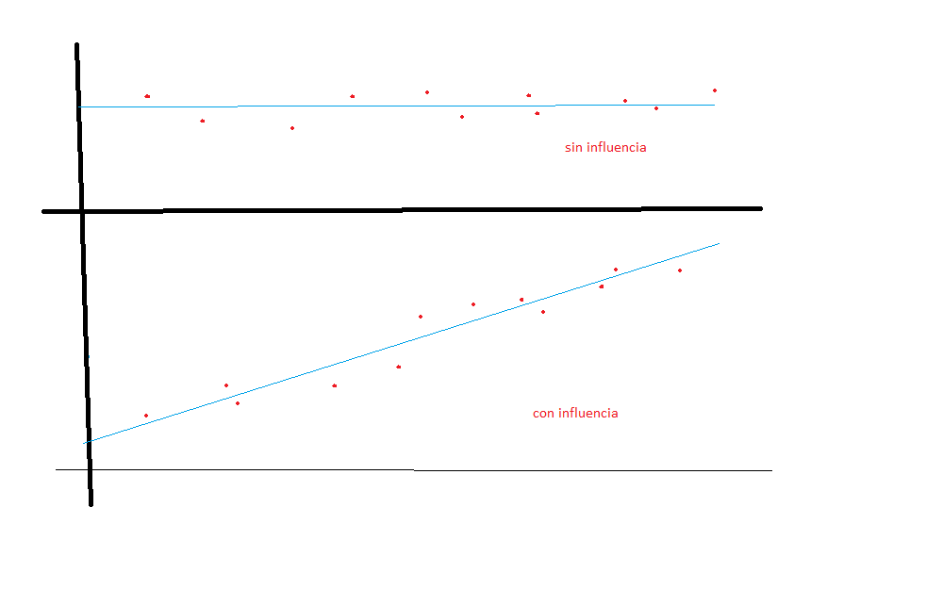

esta es la variabilidad del proceso

esta es la variabilidad del factor *i*, pero en cada nivel puede haber distinto número de repeticiones… en unos niveles muchas y en otros pocas.

, ssT= es un valor particular de la variable aleatoria y SST se refiere al concepto

SST= Tenemos que sacar un promedio con respecto a la cantidad de niveles del factor, y como tengo el promedio tengo una incógnita menos.

éste es el cuadrado medio debido a los tratamientos.

21 feb 2013.

Si la respuesta está por debajo de la VIP no detectaremos cambios debidos al factor. (suma cuadrado error) ssE es el estimado de la VIP y (suma cuadrado tratamiento) ssT es el estimado de la variabilidad debida al tratamiento. Si el efecto del tratamiento es nulo entonces este cociente va a formar la distribución F. Los grados de libertad es el número que se necesita para que el estimador sea insesgado.

Cuando vamos a un salón de clase y les medimos la velocidad de lectura, tenemos una distribución que corresponde a un proceso de enseñanza. No voy a decir que éste niño es malo para leer en comparación con aquél otro, sino que este método de enseñanza funciona mejor que el otro.

Se tienen que comparar los procesos y no los individuos. La cultura pone un límite en el nivel de desarrollo de las personas. Hay que analizar cuestiones específicas. Lo mas importante es la teoría.

Cuando probamos un equipo de medir tenemos que sacar la variabilidad intrínseca del proceso de medir. Si peso un kilo (el que se usa como referencia) y la báscula me indica 1200 gramos, voy a sospechar que la báscula no está bien calibrada. Siempre le voy a apostar al que tenga mayor probabilidad.

Si entendemos bien los conceptos siempre se nos va a ocurrir algo qué hacer para resolver los problemas que se nos presenten.

22feb13.

Vamos a usar el ejemplo de las baterías de la página 48 del libro de Dean. Tenemos 4 tipos de baterías y 4 baterías de cada tipo. Entonces el total n de respuestas que tengo son 16, como tengo 4 niveles de tratamiento (4 tipos de pilas) v=4, luego los grados de libertad que tengo para el total de corridas es n-v=12.

Vamos a construir una Chi cuadrado (**X2**) con 12 grados de libertad.

Tomamos una normal y la elevamos al cuadrado. Esta es una **X2** con 1 grado de libertad.

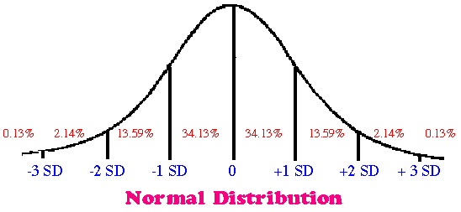

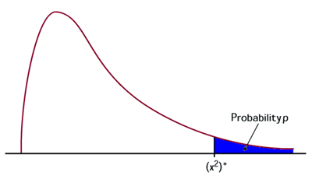

La **X2** es una distribución positiva porque son puros valores cuadrados.

Para el R los comandos serán:

Gi=function(n){

X=rnorm(n,0,1) #pedimos una dist normal

D=x^2 #la elevamos al cuadrado

H=hist(D)

M=mean(D)

V=var(D)

Return(list(H,M,V))

}

Gi(10000) #definimos el numero de elementos

Si no pasó nada al aplicar el tratamiento *i* entonces se parecerá a Si la media es 0, =0 entonces al tomar la diferencia, si ésta es muy poca es como si estuviera siendo elevada al cuadrado. Entonces lo que tenemos es una normal elevada al cuadrado. Si la media del nivel se parece mucho a la media del total, entonces solo estamos viendo la VIP y lo que tenemos nuevamente es una normal elevada al cuadrado.

También vamos a construir una **X2** que represente la variabilidad del nivel ***i*** entonces tendremos v-1 grados de libertad, es decir 3. Entonces tomamos 3 normales, las elevamos al cuadrado, las sumanos y las dividimos entre 3 para tener una media de la variación del nivel con 3 grados de libertad.

El programa de arriba se usa pero con 3 distribuciones normales.

Para construir la **X2** que represente al total del proceso que tiene 12 grados de libertad, tomamos 12 normales, se elevan al cuadrado, se suman y se dividen entre 12 y tenemos la media de la suma de los cuadrados del error o vip.

25feb13

Un solo grado de libertad para el error significa 2 repeticiones. Mientras más repeticiones se hagan y por tanto se tenga mayor grado de libertad, la vip va disminuyendo.

Tener más información significa tener más niveles del factor y más repeticiones por cada nivel. Entonces la distribución es más compacta.

Hacer pocas repeticiones da por resultado poca certeza en las afirmaciones.

Primero analizamos y luego vemos cómo hacer el experimento dependiendo de la certeza que queremos (grados de libertad).

En el R programamos una distribución F.

#queremos formar la dist F a partir de comparar 2 dist Chi cuadrado (ji3 y

# ji12. En el numerador va la variabilidad del tratamiento ji3 y en

#el denominador va la VIP ji12.

F=function(n){

y1=rnorm(n,0,1)

g1=y1^2

y2=rnorm(n,0,1)

g2=y2^2

y3=rnorm(n,0,1)

g3=y3^2

z1=(g1+g2+g3)/3 #tratamiento cuadrado medio

z1

x1=rnorm(n,0,1)

v1=x1^2

x2=rnorm(n,0,1)

v2=x2^2

x3=rnorm(n,0,1)

v3=x3^2

x4=rnorm(n,0,1)

v4=x4^2

x5=rnorm(n,0,1)

v5=x5^2

x6=rnorm(n,0,1)

v6=x6^2

x7=rnorm(n,0,1)

v7=x7^2

x8=rnorm(n,0,1)

v8=x8^2

x9=rnorm(n,0,1)

v9=x9^2

x10=rnorm(n,0,1)

v10=x10^2

x11=rnorm(n,0,1)

v11=x11^2

x12=rnorm(n,0,1)

v12=x12^2

z2=(v1+v2+v3+v4+v5+v6+v7+v8+v9+v10+v11+v12)/12 #error cuadrado medio

z2

F1=z1/z2 #comparamos el tratamiento con el error

h=hist(F1)

v=var(F1)

m=mean(F1)

#p: veremos qué porcentaje de valores está a la derecha del 5.95(o 7.23)

#es decir que la probabilidad de que sea mayor de 5.95 (o 7.23) es de .05%

p=sum(F1>7.23)/n

#p1: en 247 casos de 50000 la respuesta puede ser mayor que 7.23

p1=sum(F1>7.23)

return(list(h,v,m,p,p1))

}

F(50000)

26feb13

*Valores de verdad.*

Ahora vamos a ver cuántas respuestas podemos encontrar que sean mayores a 5.95. El programa toma cada valor de la distribución de respuestas y lo compara con el 5.95, si es mayor le asigna 1, si es menor le asigna 0, y los suma.

Un vector es un conjunto de valores donde cada componente tiene un significado.

Vamos a obtener un vector de 50 mil coordenadas con puro falso o verdadero.

Si sumamos sum(F>5.95) vamos a obtener todos los valores que fueron mayores a 5.95. Luego si quiero el porcentaje lo divido entre el número de respuestas.

Teniendo una referencia ya podemos decir cosas. La referencia es la F. Siempre estamos luchando contra la incertidumbre.

28feb13.

Vamos a presentar al R un programa que escoja 2 matrices formadas por distribuciones normales por default (media 0 y varianza 1). La matriz A tendrá n renglones y 12 columnas, y representará la vip con (n-v=16-4) 12 grad.liber. La B tendrá n renglones y 3 columnas y representará la variabilidad del tratamiento con (v-1=4-1) 3 grad.liber. A este programa le llamaremos F,3,12:

F=function(n){

A=array(rnorm(n*12), dim=c(n,12)) . . . . . . (1)

A2=A^2

SE=apply(A2,1,sum)/12 . . . . . . . (2)

B=array(rnorm(n*12), dim=c(n,12))

B2=B^2

SL=apply(B2,1,sum)/3 . . . . . . . (3)

F=SL/SE

hist(F)

p=sum(F>5.95)/n . . . . . . . .(4)

return(p)

}

F(50000)

Nota: n es el número de renglones, es decir niveles del factor X repeticiones. En el caso de las pilas, son 4 clases de pilas y se miden 4 pilas de cada clase. Luego n=16.

Para no tomar una normal, elevarla al cuadrado y sumarla y dividirla, muchas veces, tomamos una matriz de n renglones X 12 columnas de dist.norm. Elevamos al cuadrado la matriz y sumamos los elementos de cada renglón y los dividimos entre 12 para obtener el error cuadrado medio **SE**. Los grados de libertad del error (n-v). SL es la suma de los cuadrados de la variación debida al tratamiento. (1) Forma una matriz con valores defalult, media 0 y varianza 1, de n renglones y 12 columnas. SE (suma error) toma de la matriz A2, sus columnas y las suma, y las divide entre 12, que son los grad.liber. de la vip. (3) SL (suma tratamiento) toma la matriz B2, sus columnas y las suma, y las divide entre 3 que son los grad.liber del tratamiento. (4) p toma los elementos de F y les asigna un 1 a los que son mayores que 5.95 y un 0 a los que no son mayores. Los suma y divide entre el número de elementos para obtener el porcentaje de valores de F mayores a 5.95.

Ahora vamos a ver el caso de cuando sí pasó algo. Vamos a cambiar la respuesta del proceso bajo el tratamiento en estudio. Luego en lugar de tener una matriz de distribuciones normales de media 0 y varianza 1, como entadas para el tratamiento, vamos a cambiar esa matriz por un conjunto de 3 dist.nor. **y1** de media 1 y varianza 1, **y2** de media 2 y varianza 1 y **y3** de media 3 y varianza 1.

F=function(n){

A=array(rnorm(n*12), dim=c(n,12))

A2=A^2

SE=apply(A2,1,sum)/12

Y1=rnorm(n,1,1)

G1=Y1^2

Y2=rnorm(n,2,1)

G2=Y2^2

Y3=rnorm(n,3,1)

G3=Y3^2

SL=(G1+G2+G3) /3

F=SL/SE

hist(F)

p=sum(F>5.95)/n

return(p)

}

F(50000)

Ejemplo: en tiempo de calor las tortillas duran 3 días sin conservador. Estoy interesada en el producto si al menos se agrega un día de anaquel. Me interesa detectar diferencias de 1 día con una probabilidad de 95%. Ahora vamos a tener dos distribuciones: una donde no pasó nada y otra donde pasó algo. La que indica que pasó se llamará “centrada en ” La nos dice qué tanto influyó. Si está muy a la derecha influyó mucho. Si pasó algo tengo otra distribución (pag.52) y es el parámetro de influencia, que se usa para determinar el tamaño de muestra que necesito para obtener esa precisión.

1º mar’13

Para poner una curva sobre el histograma usamos :

, hist(F,prob=TRUE, ylim=c(0,0.7))

, lines(density(F))

Vamos a tomar el 95% que en la F3,12 resulta en el 3.49. Cuando sí pasa algo queremos saber qué tanta influencia tiene el factor.

Con una media 3 en las distribuciones del factor (y1, y1,y3) el resultado es 76%. Es decir, el 76% de las respuestas serán mayores a 3.49. Con una media de 5 en las distribuciones del factor, el resultado es 98%. Mientras más grande es la media del efecto, será más grande la probabilidad de rechazar la hipótesis nula.

A medida que voy aumentando las medias del efecto, la gráfica se hace más hacia la derecha y aumenta la probab de rechazar la hipótesis nula (la hip.nula dice que el tratamiento no tiene influencia). Dará por resultado una F no centrada que corresponde a los casos donde sí hay influencia de los factores. Recordemos que la variabilidad de los tratamientos es la misma en todo nivel. Si aumento las medias del tratamiento, aumenta el desplazamiento hacia la derecha del histograma, quiere decir que este resultado tiene que ver con el proceso del tratamiento y su varianza.

El parámetro de no centralidad tiene que ver con el efecto de los tratamientos y su variabilidad.

Necesitamos un tamaño de muestra que nos permita rechazar con mayor certeza la hipótesis nula. Con tamaño de muestra más grande tenemos menos variabilidad. Esto reduce la probabilidad de aceptar la hipótesis nula (Ho). Aumentar la muestra reduce la distribución sobre su media que es . Usamos el R para simular y entender la teoría.

4mar 13

Cada respuesta particular se puede indicar como , pero podemos tener dos situaciones: donde hay influencia y donde no hay influencia.

**Si no hay influencia**, entonces quiere decir que no hay diferencia entre los tratamientos y la respuesta queda como , y el error en la observación general , pero queremos que el error sea mínimo entonces vamos a sacar la parcial con respecto a m e igualar a 0. Entonces tenemos un estimado donde el error es mínimo.

=0

2

como m y T no tienen índices entonces solo se suman n veces (it=n)

aquí el gorro indica que son estimadores

es decir que como los efectos son iguales, es la misma población. Luego el estimado de la media *m* es la media teórica.

esta ecuación se llama modelo reducido.

Ahora vamos a calcular la vip:

El autor le pone un subíndice 0 para recordarnos que esta vip está asociada con la hipótesis nula que es cuando no pasó nada, o no hubo influencia.

como la media general no tiene subíndices, la sacamos de la sumatoria y obtendremos, quitando el paréntesis,

. . . . (1)

Luego al sumando de en medio lo multiplicamos por y reagrupamos para obtener

pero lo que está dentro del paréntesis es la media general, es decir

y sustituyendo en (1) vemos

= ss

Si vemos el caso donde **sí hay influencia**, tenemos el promedio de la población *i*:

ssE= es la suma de cuadrados de la población nivel i.

donde son las repeticiones del nivel i, y la media es la del mismo nivel i.

En este caso los tratamientos no tienen el mismo efecto.

En el sumando de en medio el término se repite veces, y si nuevamente multiplicamos por y reagrupamos como se hizo antes,

-2

-2 y lo que está dentro del paréntesis es la media del nivel i.

-2

- *suma cuadrados error* cuando sí hay influencia.

Si no hay influencia las dos fórmulas dan lo mismo. Lo que es diferente en las dos fórmulas :

y si fueran iguales, y

Si no ha ocurrido ningún cambio, los dos son vip. Pero si pasó algo no son iguales. Entonces ss (*suma de cuadrados cuando los tratamientos no influyen menos la suma de cuadrados cuando los tratamientos sí influyen*) es la diferencia debida al tratamiento.

7mar13.

Como referencia puede usarse la media, la moda (valor mas frecuente) o la mediana (valor central). El defecto más grande del promedio es que se ve afectado por valores extremos, cosa que no pasa con la mediana. Los conceptos que no son manejables no sobreviven. Por ejemplo, la media truncada es más fina que la media, pero es difícil de manejar. Volvamos sobre la suma de los cuadrados de los tratamientos.

ssT=ss -

*La suma de cuadrados de los tratamientos es igual a la suma de cuadrados de todo el proceso (cuando los tratamientos no influyen) menos la suma de cuadrados entre los tratamientos (cuando los tratamientos sí influyen).*

**Este es el efecto de los tratamientos**.

Si la mayoría de las veces podemos reconocer que sí hay efecto, entonces nuestra prueba es potente. Sabemos que hay influencia, pero a veces pueden dar valores pequeños en la F no centrada que se parezcan a los de la F centrada.

*El estimador insesgado de la varianza es la suma de los cuadrados de los efectos de los tratamientos entre todas las respuestas, llamada media del cuadrado del error.*

*El estimador insesgado de la varianza es la suma de los cuadrados de los efectos de los tratamientos entre el número de tratamientos, llamada media del cuadrado de los tratamientos.*

Cuando es cierta, tiene una distribución con n-v grados de libertad y tiene una distribución con v-1 grados de libertad.

MST/ tenderá a 1 porque tanto numerador como denominador representan la varianza.

Necesitamos la estadística cuando no estamos seguros si el proceso cambió o no. Necesitamos reconocer cuando hubo una mejora pequeña porque de mejora pequeña en mejora pequeña tenemos grandes mejoras.

Las matemáticas son para hacer las cosas mejor.

14mar13.

Necesitamos la varianza para calcular el tamaño de la muestra que vas a usar. Hay que hacer una prueba piloto para calcular la varianza, pero esto puede llevar riesgo porque puede resultar completamente diferente a la varianza real de la población.

Si no hay respuestas “extraordinarias” y las varianzas se parecen mucho, podemos sacar la varianza de un nivel… es arriesgado…

Si la variación es pequeña necesitamos una muestra pequeña y viceversa. En el ejemplo de la pag55 la variación calculada fue de .007 y la obtenida del Anova fue de .07. En este caso la probabilidad de detectar cambios bajó mucho porque la muestra elegida en base a una varianza de .007 era muy pequeña.

Recordemos que con varianza grande no detectamos cambios pequeños y podemos asumir que son propios de la vip.

Si la línea roja representa una variabilidad grande y la verde una variabilidad pequeña, los efectos debidos al tratamiento, que son las líneas verticales que sobrepasan la línea verde, no serían detectados.

Si el cambio debido al tratamiento es muy grande, ni siquiera necesitamos el análisis estadístico. Vivimos en un mundo variable y tenemos que aprender a entender la variabilidad. Equivocarnos al elegir el tamaño de la muestra ni importaría si la F no centrada está muy lejos de la F centrada. Pero las muestras pequeñas son peligrosas.

Si tenemos 10 factores candidatos y los ponemos a dos niveles, alto y bajo, las ct (combinaciones de tratamiento) serán =1024.

En el cribado se eliminan los factores no influyentes. Y elegimos muestras pequeñas para no elevar los costos. Usando la teoría puedo saber cuales factores son NO influyentes para eliminarlos como factor.

15mar13.

Si el factor el influyente quiero tener la probabilidad de 90% de rechazar la Esto se encuentra en la tabla de la página 713.

Esa es la distribución del caso extremo. V2 son los grad.liber. de la vip. A esto se le llama potencia de la prueba.

Siempre necesito saber qué quiero y en qué condiciones para saber qué F tomar. Tomamos el peor caso, es decir, el que está más a la izquierda y por tanto se parece más a la F centrada, lo que implica la diferencia mínima en que estoy interesado.

El tamaño de la muestra se toma en términos de la potencia de la prueba y la potencia de la prueba es la probabilidad de rechazar la cuando sabemos que el factor es influyente. Usando como referencia la diferencia mínima que estoy interesado en detectar.

20mar13.

Tamaño de la muestra, pagina 53.

. . . . . . . . . . .(1 )

donde es la vip y es fija. Pero SSE es una variable aleatoria. es la suma de n-v normales al cuadrado, que resulta en una distribución con media n-v y varianza 2(n-v).

Si tomo una distribución normal y le resto la media, queda la misma distribución normal pero con media 0. Si a esta última la divido entre la varianza, queda una distribución normal con media 0 y varianza 1. Es decir, tenemos una distribución normal estandarizada o *z.*  Luego, se simplificó la situación. Esto se llama estandarización. Muchas, elevadas al cuadrado y luego sumadas dan por resultado una distribución y mientras más son, la distribución se va desplazando hacia la derecha.

P

es un número fijo que forma parte de la tabla . Por ejemplo

P

Si consultamos la tabla Chi-cuadrado veremos que el valor correspondiente es 21.03.

Lo anterior quiere decir que la probabilidad de que los valores de la Chi cuadrado con 12 grados de libertad sobrepasen el valor 21.03 es de 5%, o que el 95% de los valores que forman parte de la Chi-cuadrado con 12 grados de libertad estará a la izquierda (o serán menores) a 21.03.

Recordemos que la Chi-cuadrado con 12 grados de libertad es la suma de 12 distribuciones normales estándar, elevadas al cuadrado. Recordemos también que la media de esta distribución es 12, por lo que el 21.03 está muy a la derecha de la media.

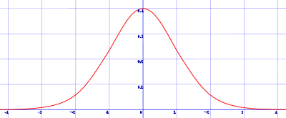

12 21.03

lo que significa que existe una cota superior para la varianza que es la suma cuadrada del error dividida entre la Chi-cuadrado.

Si la variabilidad es poca necesito una muestra muy pequeña, y si va variabilidad es grande necesito una muestra grande.

21mar13.

El ejemplo de las baterías, analizado en R.

#el ejemplo de las baterias

x=c(611,537,542,593,923,794,827,898,445,490,384,413,476,569,

480,460) #vida por unidad de costo

A=function(x){

tm=mean(x) #media total

m1=mean(x[1:4]) #media del Tratamiento 1

m2=mean(x[5:8]) #media del Tratamiento 2

m3=mean(x[9:12]) #media del Tratamiento 3

m4=mean(x[13:16]) #media del Tratamiento 4

m=c(m1,m2,m3,m4) #conjunto de las medias de tratamientos

ms=m^2 #cuadrados de las medias de tratamientos

ssE=sum(x^2)-4*sum(ms) #suma los cuadrados del error

ssT=4*sum(ms)-length(x)*(tm^2) #suma cuadrados de tratamientos

msT=ssT/3 #chi 3 grad.liber.

msE=ssE/12 #chi 12 grad.liber.

Fo=msT/msE #F observada

Fc=qf(0.95,3,12) #F calculada,3,12 grad.liber, alfa.95

sigma2=ssE/qchisq(0.05,12) #cota superior para la varianza

if(Fo > Fc) print("Se rechaza Ho") else print("No se rechaza Ho")

return(list(tm,m1,m2,m3,m4,ssE,msE,ssT,msT,Fo,Fc,sigma2))

}

A(x)

22mar13

, qf(p=0.99,3.12)

, pf(60.24,3.12)

, p-value es la probabilidad a la derecha de la F centrada.

En la tabla de la pag.48 el p-valor indica .0001 que no es real cuando se calcula sino una cota inferior. El diseño de experimentos DEX en la industria significa un costo menor y un producto mejor. Analizamos el ejemplo de los semáforos en la pagina 63.

1 abr13

No hay evidencia estadística que apoye que las medias son diferentes. En realidad escogemos qué diferencia me importa. Si la diferencia es menor a eso, lo considero igual. Cap IV, pag 67, Dean.

A veces el objetivo del experimento es más específco que solo saber si los tratamientos cambian las respuestas o no. Por ejemplo un experimento médico puede estar interesado en la eficacia de algunas medicinas, comparadas con el medicamento acostumbrado. El propósito de este capítulo es brindar intervalos de confianza y pruebas de hipótesis acerca de comparaciones de tratamientos y medias de tratamientos.

Un contraste es una combinación lineal de los parámetros de la forma con

Al principio analizamos si todas las respuestas m+ti eran iguales pero ahora nos importa saber las diferencias entre ellas.

Contraste significa comparar. Vamos a comparar respuestas entre dos. Supongamos que tenemos dos grupos de diabéticos y 3 de glaucomatosos. Estamos comparando la respuesta promedio entre diabéticos con la respuesta promedio entre glaucomatosos. Son dos clases de grupos con sus respectivos subgrupos.

Ya vimos que al menos dos son diferentes. Ahora queremos saber cuales y para eso usamos el **contraste**. Los coeficientes usados en el contraste son:

½ yi.+ ½ y2. – 1/3 y3. - 1/3 y4. - 1/3 y5.=0

M+Ti será nuestro (promedio empírico)

El promedio empírico es el estimado de la esperanza de la respuesta.

M+Ti (esperanza teórica)

Cuando comparo dos cosas y la suma es 0, eso se llama **contraste**.

M+T1-(M+T2)=T1-T2=0 *los tratamientos 1 y 2 afectan la respuesta de la misma manera.*

Vamos a tener combinaciones lineales de las respuestas y como no queremos tener muchas variables, tomamos la esperanza. Luego la suma de las ci será 0, para que pueda obtenerse la esperanza. M+Ti es estimable porque es la esperanza de la respuesta teórica. Así, también es estimable la suma. En realidad soplo vamos a ver los

Si Tu-Ts=0 entonces la respuesta es la misma.

Este es el promedio de una comparación. Si el promedio es 0 quiere decir que las respuestas son iguales, si no, las respuestas son diferentes.

2abr13.

Siempre queremos distinguir entre vip y variación causada por el factor. Por eso necesitamos conocer la variabilidad del

Como conozco la variación de yit entonces conozco la variación de la suma y la del promedio.

Var()=var()=

Si las respuestas son independientes, la variabilidad de 1 no tiene que ver con la variabilidad de 2. Si son independientes… que no están pegados… su correlación es 0. Si están pegados y se mueven al mismo ritmo, su correlación es 1. Si están pegados por una “liga floja” uno ser mueve y el otro no tanto, entonces la correlación es menor que 1.

Como son independientes, la varianza de la suma es la suma de las varianzas.

porque estamos suponiendo que la varianza es la misma en todo nivel.

El caso más simple es que las respuestas tienen la misma variabilidad y que son independientes. Ahora debemos conocer el rango en que nos podemos mover.

Var()= =

Donde es la esperanza del cuadrado medio del error msE: E(msE)=. La esperanza del msE es un estimador insesgado de la varianza.

Si tengo elementos que se distribuyen normalmente, la suma también se distribuye normalmente. Si queremos experimentar usamos el R. Tomo una dist.norm y le llamo x, tomo otra y le llamo Y, ambas con la misma media y sd. La suma x+Y será también una dist.norm.

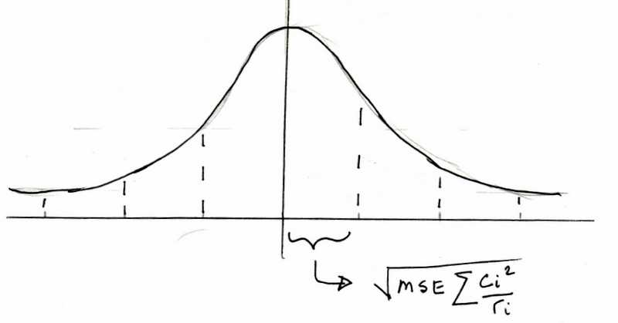

Es más simple si hacemos las mismas repeticiones en cada nivel. Ejemplo de la pag.71. Es desempeño de los dos tipos de pilas es diferente.

1. abril 2013

Las respuestas se distribuyen normalmente, entonces el promedio es normal; combinaciones de normales es normal. Lo que se salga de 3 desviaciones a la derecha o a la izquierda, es poco probable que sea de esa distribución. Pag.71: como la diferencia en el contraste es 251 min/$, y la desviación = que indica que la diferencia es más de 10 veces la desviación, luego la diferencia no es vip.

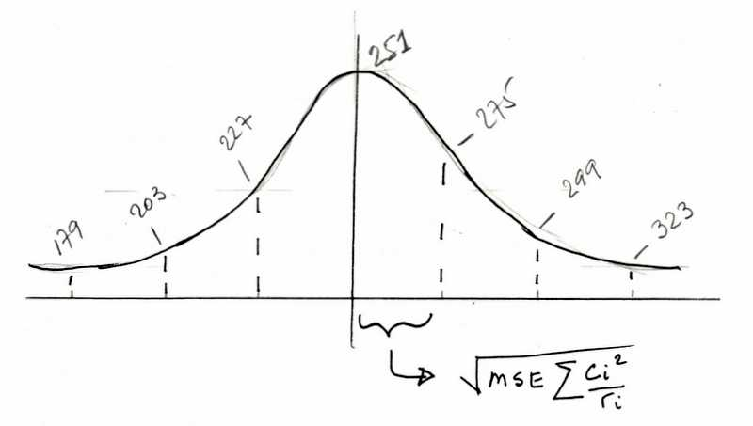

E(msE)= Contrtaste.

N(0,1) pero no conocemos por lo que cambiamos por lo siguiente

cambiamos la varianza por el error estándar estimado que es su

estimador insesgado….. E(msE)= pero msE es aleatorio y por tanto ya no es normal. Cuando el tamaño de muestra es menor que 30 se usa la distribución t y cuando n es mayor que 30 La t y la normal son muy parecidas. La t es más gorda en las orillas porque los valores “raros” tienen alta probabilidad.

Por lo anterior

5abril 2013

Intervalo de confianza para un solo contraste. Si los resultados varios están muy cerca de la media, tengo una alta probabilidad de estar obteniendo el valor verdadero. Las orillas de todo el conjunto, que son aleatorias pueden describirse como

es el valor verdadero, pero lo que vemos es la que es aleatorio.

es un número fijo, msE es aleatorio, que es aleatorio. Por tanto el intervalo es aleatorio. Por mala suerte puede ser que en los valores atrape algunos muy grandes, pero quiero que esa probabilidad sea poca. A eso se refiere la confianza ¿qué confianza tengo de haber obtenido la media en ese intervalo aleatorio?

No estamos seguros de las orillas porque son aleatorias. Necesitamos buen tamaño de muestra y buen proceso, luego los promedios se parecerán a los reales y la varianza a la real y eso aumenta la probabilidad de obtener la media real.

Como las orillas son aleatoria, el intervalo se mueve y puede no incluir a la media de la población. estas son condiciones de repetición. Pero si ya tenemos los datos solo existe la probabilidad de que hayamos obtenido la media (1) o no la hayamos obtenido (0). Este es el enfoque frecuentista. Pero el enfoque bayessiano es diferente y tiene más filosófico. En el ejemplo de la pagina 40 de la bomba de corazón (pag.74) el intervalo (0.5288, 0.64480) indica que la diferencia entre las bombas será entre 0.53 y 0.65 mayor entre una bomba y otra. La bomba x me da de .53 a .65 litros más que la bomba y.

9 abr 13

Comparamos el contraste con la desviación del contraste (o error estándar estimado) y si el resultado es más de 3 veces más grande, rechazamos la Ho.

porque la t es simétrica y quiero que quede afuera.

Si elevamos todo al cuadrado, entonces el numerador queda al cuadrado, el denominador sin raíz y la t al cuadrado es igual a una

Ssc es la suma de cuadrados del contraste. msE es el cuadrado medio del error.

aquí se está comparando la ssc con la vip. Si la distribución atrapa al 0, los contrastes pueden ser iguales. “en realidad solo tenemos un contraste”.

Si tenemos información podemos hacer una prueba de una cola. Si yo sé que las son mayores que las , entonces el contraste es positivo. Puedo cambiar la decisión pidiendo que si Ho: y rechazo Ho si

Los defectos en biología tienen un orden de presentación.

10 abr 13

Métodos de comparación múltiple. Puede hacerse una afirmación para una comparación o para muchas comparaciones. Nos gustaría decir que todas las comparaciones son ciertas con alguna probabilidad.

Si es un evento o comparación j, será correcto si contiene el valor de interés e incorrecto si no lo contiene. Si tengo tres intervalos, S1, S2 y S3, quiero poder afirmar que todos son correctos con alguna probabilidad. En el conjunto S1 los tres intervalos son correctos. A estos se les llama “intervalos de confianza simultáneos”.

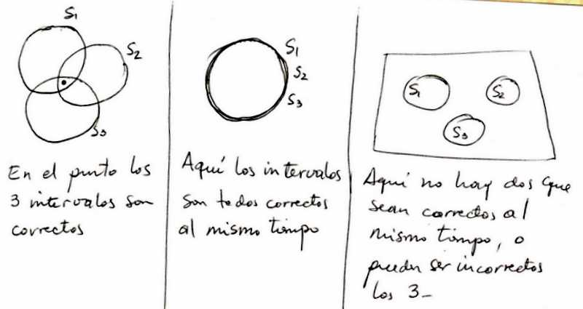

Pero no conocemos el grado de traslape de los conjuntos o intervalos, así que solo podemos decir que los tres son ciertos con una probabilidad de al menos **algo** por ciento.

“nos gustaría que la probabilidad fuera de al menos 90%, es decir, p90 Esto es un cambio de paradigma.”

No puedo hacer una afirmación con la misma certeza. Si tenemos tres intervalos de 0.90 de probabilidad, la probabilidad de que sean ciertos al mismo tiempo baja a .9x3=.27, pero no sabemos todavía si son independientes.

P(S1)

Si tenemos 5 intervalos con .01 de significancia cada uno, 1.

Pero .01 corresponde a 99 % de probabilidad para cada intervalo.

A los intervalos individuales les pedimos una probabilidad muy alta para que en conjunto el intervalo simultáneo tenga una probabilidad muy alta.

el intervalo es correcto; el intervalo **no** es correcto.

significa que alguno de los tres es incorrecto. Y por Morgan tenemos que

=

= significa que todos son correctos.

P()=P()+P()

P()=P()+P()-P()

P()P()+P() La desigualdad se da porque aquí no resto la intersección.

P() generalizando

P() -1 restando 1 a cada lado

1- P() cambiando signos

UNO menos la probabilidad de que alguno sea incorrecto, es la probabilidad de que todos sean correctos, y es mayor o igual a 1-m donde

Finalmente P()

La probabilidad de que todos sean correctos.

15 abr 13

Data snooping se refiere a realizar una inferencia estadística después de ver los datos. Pruebas de vida acelerada cuando cambia el modo de falla. Para reproducir un experimento tienen que estar claras las condiciones en que se hizo.

Estamos haciendo comparaciones múltiples y haciendo una afirmación conjunta. (pag79)

Podemos disminuir la varianza eliminando fuentes externas, por ejemplo escoger una sola marca de harina.

Los métodos de comparación pre-planeados se aplican a n contrastes. Da intervalos de confianza cortos cuando m es pequeño (m es el número de comparaciones). Si m es muy grande entonces el intervalo de confianza debe ser muy grande y entonces no sirve. “vas a vivir entre 20 y 80 años”.

El método de Sheffé da intervalos más cortos y permite data snooping.

El método Tukey para comparar por pares. T2-t1, t3-t1, t4-t1… para diseños completamente aleatorios. Los bloques se hacen para eliminar las diferencias. Por ejemplo gotas humectantes con y sin conservantes.

22 abr 13.

Tenemos un contraste que puede escribirse como una combinación lineal de las diferencias

T2-t1, t3-t1, t4-t1, … tv-t1

Tenemos v-1 elementos (base) y cualquier elemento de este espacio puede escribirse como la combinación lineal de los elementos de la base.

C1t1+c2t2+…+cvtv= d1(t2-t1)+d2(t3-t1)+ … +dv-1(tv-t1)= d1t2-d1t1+d2t3-d2t1+ … + tv-t1 = d1t2+d2t3++ … -(d1t1+d2t1+ …+ ) para que sean iguales entonces los coeficientes son iguales. C2=d1, c3=d2…. Cv= , c1=-(d1+d2+….+) tenemos v afirmaciones. Como es un contraste entonces

Cualquier contraste se puede escribir como la combinación lineal de las diferencias. Si tengo una afirmación sobre las diferencias entonces tengo una afirmación sobre el contraste. Cualquier función *m+ti* puede ser escrita como una combinación lineal de los v-1 contrastes (tratamiento contra control) y *m+t1* ejemplo: m+t2= (t2-t1)+m+t1= m+t2

En lugar de tener un infinito número de resultados escogemos v-1 que definen a los demás. T2-t1 es una diferencia de un efecto del tratamiento.

El método de Sheffé sirve para muchas cosas. Trató de eliminar el problema de que los intervalos tienen que ser pequeños.

El método de Scheffé brinda un conjunto de intervalos simultáneos cuyo tamaño es determinado solo por el número de tratamientos y el número de observaciones en el experimento, sin importar cuántos contrastes sean de interés.

M+t1 es la media de control de referencia. Primero teníamos un espacio de v-1. Para agregar la media necesitamos agregar una dimensión, es decir un espacio de v.

M+t1 es estimable porque es una esperanza. Las diferencias también son estimables. También la comb.lineal es estimable.

Los elementos que van a entrar en la F tienen que ver con la dimensión del espacio vectorial. La base va a generar un espacio vectorial y sobre ese espacio vectorial se va a proyectar algo. Lo que no se proyecte ahí va a ser el error o vip.

Para cualquier contraste y cualquier media necesitamos los v-1 contrastes y la media m+t1, entonces tenemos v elementos para generar cualquier contraste y cualquier media. La F usada es

El método de Ferroni es bueno cuando los contrastes son pocos. El método de Sheffé es bueno cuando los contrastes son muchos (pag84). La dimensión del espacio es cuántos elementos realmente independientes hay.

23abr13.

este es el contraste observado y tiene distribución normal

S(L) es la desviación estándar

S() es msE el cuadrado medio del error observado

L es el contraste teórico y es fijo

L

estamos comparando el contraste con su variabilidad para saber si coincide.

este es un número

si el valor observado es menor que la t correspondiente con los grados de libertad del error, entonces los grupos son iguales. La palabra más importante en la ciencia es PREDECIR.

Checklist:

a). El objetivo del experimento conocer la cantidad exacta de huevo que produce la mejor barra de pan.

b) Identificar las fuentes de variación: huevo, tipo de horno, hora de horneado, espaura, tipo de harina.

c) regla para asignar unidades a los tratamientos

a) creo que el pan dura menos con más huevo y que mucho huevo arruina el sabor. Se cree que el huevo mejora lo esponjoso (la elevación) del pan.

c) cada cierta cantidad de huevo será tomado un nivel experimental

Procedimiento: hacer mezcla para 12 moldes, para asegurar la homogeneidad de la mezcla. Vaciar la mezcla en los moldes. Marcar los moldes tomando dos para cada nivel del factor, es decir, 2 para cada cantidad de huevo. Poner la cantidad de huevo y marcar hasta donde llega la mezcla. Hornear y ver hasta dónde se elevó.

25abr13.

En el trabajo en equipo podemos ver el efecto sinergético y el efecto antagónico.

Bajo alto

Levadura

Bajo alto

huevo

La primer gráfica de elevación nos dice que a nivel bajo de levadura la elevación es menor que a nivel alto de levadura. En la segunda gráfica de elevación vemos que a nivel bajo de huevo la elevación es menor que a nivel alto de huevo.

Pero necesitamos saber cómo trabajan juntos estos factores, es decir, si sus efectos se suman (son independientes), se potencian (se ayudan), o se restan (son antagónicos).

Vemos el ejemplo del libro de Barker: Quality by Experimental Design.

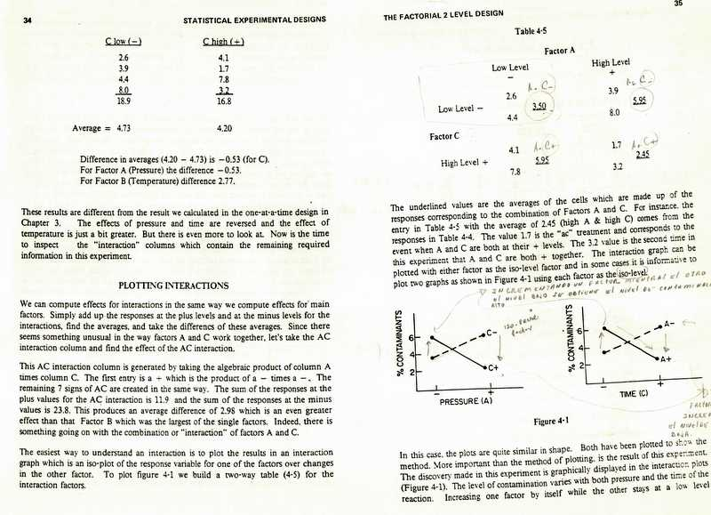

26abr13.

a). Objetivo. Comprobar que un porcentaje de huevo en la mezcla esponja el pan.

Esto va estar reflejado como la elevación producida. ¿cuál es el efecto del porcentaje de huevo en la del pan? ¿es más fácil de comer si es más esponjoso? ¿son más agradables al gusto los que tienen huevo o los que no tienen? Los objetivos iniciales pueden contestarse con un SI o NO. Esto es más simple. ¿es más agradable a la vista y al tacto con más huevo?

Creemos que con más huevo disminuye la vida de anaquel y se cree que demasiado huevo hace desagradable el pan.

b). fuentes de variación. (los factores que intervienen en la respuesta. La cantidad de huevo, heterogeneidad en la masa, hora de horneado.

29abr13.

Se hizo un experimento piloto. Horneamos 6 bollos con una mezcla homogénea. Luego a los primero dos los dejamos sin huevo; a dos más les pusimos 10 ml de huevo y a los últimos dos les pusimos 20 ml de huevo. Los horneamos y los medimos. A continuación el programa de R para saber si el huevo influye en la altura final del bollo.

#el experimento de los bollitos. Horneamos 6 bollitos: 2 sin huevo,

# 2 con 1 de huevo y 2 con 2 de huevos. V= 3 niveles, 2 repeticiones, n=6.

x=c(24,25,30,28,28,28) #altura en mm de cada bollo

A=function(x){

tm=mean(x) #media total

m1=mean(x[1:2]) #media del Tratamiento 1

m2=mean(x[3:4]) #media del Tratamiento 2

m3=mean(x[5:6]) #media del Tratamiento 3

m=c(m1,m2,m3) #conjunto de las medias de tratamientos

ms=m^2 #cuadrados de las medias de tratamientos

ssE=sum(x^2)-2*sum(ms) #suma los cuadrados del error

ssT=2*sum(ms)-length(x)*(tm^2) #suma cuadrados de tratamientos

msT=ssT/2 #chi v-1 grad.liber.

msE=ssE/3 #chi n-v grad.liber.

Fo=msT/msE #F observada

Fc=qf(0.95,2,3) #F calculada v-1, n-v grad.liber, alfa.95

sigma2=ssE/qchisq(0.05,3) #cota superior para la varianza

if(Fo > Fc) print("Se rechaza Ho") else print("No se rechaza Ho")

return(list(tm,m1,m2,m3,ssE,msE,ssT,msT,Fo,Fc,sigma2))

}

A(x)

Resultados:

[1] "Se rechaza Ho" el huevo influye en la altura del bollo.

[[1]]

[1] 27.16667 media total

[[2]]

[1] 24.5 media del tratamiento 1= 0 huevo

[[3]]

[1] 29 media del tratamiento 2=10 ml huevo

[[4]]

[1] 28 media del tratamiento 3= 20 ml huevo

[[5]]

[1] 2.5 suma de los cuadrados del error ssE

[[6]]

[1] 0.8333333 error cuadrado medio msE=ssE/n-v =

[[7]]

[1] 22.33333 suma de los cuadrados del tratamiento ssT

[[8]]

[1] 11.16667 tratamiento cuadrado medio msT= ssT/v-1

[[9]]

[1] 13.4 F observada Fo=msT/msE

[[10]]

[1] 9.552094 F calculada Fc=

[[11]]

[1] 7.105375 cota superior para la varianza

2may13

Después del experimento piloto haremos algunas correcciones.

3 bollos con huevo y 3 sin huevo y la mezcla sin espaura.

El siguiente experimento será con dos niveles: con y sin huevo y con tres repeticiones.

Corregir la temperatura a 375 grados.

Poner más de 40 gramos en cada molde para que salgan más grandes.

Supondremos que mayor cantidad de masa no necesita más tiempo de cocción.

Vamos a usar un escalímetro para medir la altura.

3may13

Interacciones.

Vamos a ver gráficas del libro de Dean donde se tiene el ejemplo de 3 profesores aplicando dos métodos de enseñanza. Las gráficas muestran las influencias de I: instructor, M: métodos y MI: interacción método instructor.

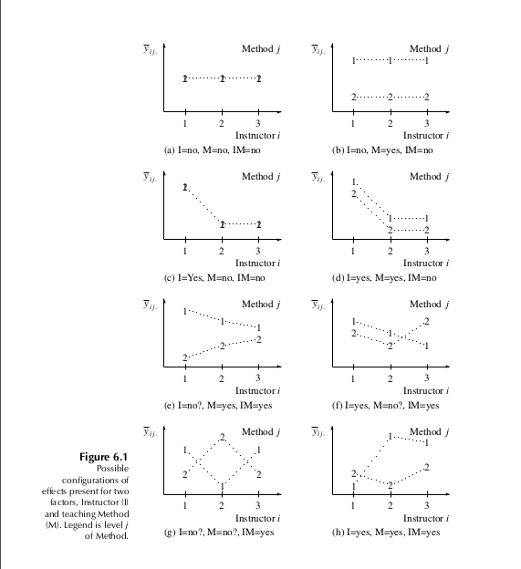

El diseño de experimentos es una forma de preguntar correctamente a la naturaleza.

La metodología de superficies de respuesta habla del gradiente. La dirección del máximo crecimiento.

Las primeras 4 gráficas son de modelos aditivos: se suman los efectos.

Las 4 últimas son gráficas donde hay interacción. No son aditivos. Las líneas no son paralelas. La respuesta incluye el cambio debido a la interacción.

7may*13

Cap.V. Modelos estadísticos.

¿qué suponemos?

Que la respuesta tiene una distribución normal alrededor de la media m. Que la varianza es constante. Que la observación yit=m+ti+eit. Que los errores son independientes. ¿cómo verificamos las suposiciones?

Tenemos una observación y un estimado que se calcula en base al modelo supuesto.

Yit-(m+ti)=eit

Si eit es muy pequeño suponemos que tiene una distribución normal. El histograma da la forma y nos dice si es normal. También se puede calcular la varianza. Si se parecen mucho podemos asumir que es la misma para cada nivel. La independencia: hay relación entre los errores o no hay.

La recta es la única forma de independencia y existen miles de formas de no ser independientes.

Las series de tiempo se refieren a las variables que van evolucionando con el tiempo y dependen de los estados anteriores.

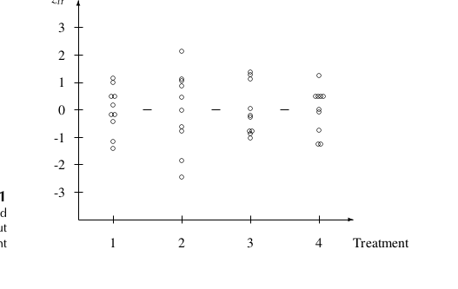

En la gráfica de arriba se nota que las varianzas no son constantes en cada nivel de tratamiento.

En realidad no podemos asegurar que los errores sean independientes, pero podemos revisar que no se den ciertas pruebas de dependencia. Si las posibles relaciones no se dan, asumo independencia.

8may13

Solo hay una forma de independencia y muchas de dependencia. El comportamiento lineal lignifica independencia. Si encontramos al menos una forma de dependencia entonces son dependientes. Si revisamos varias formas de dependencia y no la encontramos, podemos asumir que son independientes. .. por lo pronto.

Si hacemos el experimento con huevo y suponemos yit-(m+ti)=eit, donde eit es el error. El error puede crecer o decrecer proporcional al tratamiento entonces es dependiente. Pag.110.

Primero se hacen experimentos de cribado con dos niveles: (si) y (no). Luego se estudian los factores más influyentes. Hay que revisar que los residuales (error) no tengan relación con el orden, el tiempo y todas las demás variables del experimento.

Vamos a ver patrones y tendencias pero no exactitud. La única parte donde es exacto es en el modelo.

El axioma de control de calidad es: el hombre es bueno y quiere hacer bien su trabajo. Las herramientas son el diseño de experimentos y el control de calidad.

9may13

No hay un modelo que sea óptimo pero hay modelos que son útiles porque sirven para predecir lo que necesitamos saber, que sirva para mejorar el proceso.

Tenemos que ver si realmente los errores tienen un comportamiento normal. Lo que esperamos por el supuesto del modelo es que el 68% queden entre -1 y 1, un 30% más entre -2 y 2, y casi el 100% entre -3 y 3. Pag.108.

En la gráfica 13 de los 16 valores están entre -1 y 1: 13/16=81.25%, cuando el valor debía ser 78%. Hay que volver a revisar los datos.

En muy pocos datos me sale un punto en -3 lo que me hace sospechar que los datos no están bien. En el R se puede utilizar la función SORT para ordenar. Luego contamos los puntos entre -1 y 1 para ver si cumplen con la normalidad.

Si nuestro modelo sirve las diferentes muestras manifestarán una tendencia. Lo que tenemos en el modelo son las medias. Estamos suponiendo la misma variabilidad para todas las medias. Pero hay distribuciones que mientras más grande sea la media la variabilidad será más grande. Entonces la gráfica de los errores parecerá un embudo. En ese caso los errores no son normales. Si queremos seguir usando el modelo tendríamos que usar un intervalo muy pequeño alrededor del nivel que nos interesa.

Cuando son pocos datos es difícil interpretar el histograma y entonces podemos usar las gráficas de residuales.

Transformaciones para igualar las varianzas. Pag. 113 Dean.

Cuando la varianza no es la misma en cada nivel podemos transformar los datos para obtener una varianza más o menos constante. Cuando notamos que los datos tienen una varianza creciente, podemos hacer algo ya que siendo un comportamiento monótono y definido será compatible con alguna función. Se usa una función para transformar los datos de manera que las varianzas sean constantes y trabajar con ellas.

Por ejemplo, la función aplasta los valores mayores que uno y dilata los que están entre 0 y 1.

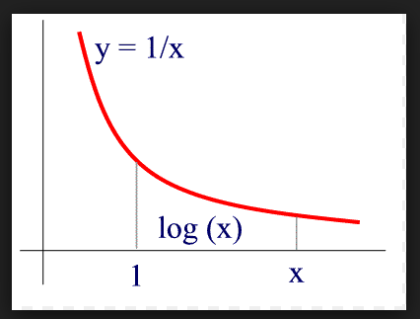

Como hay muchas funciones que transforman, hay que buscar un método para encontrar la función que necesitamos.

Si tengo un conjunto de datos y con él un comportamiento particular de la varianza, esto me indicará cuánto contraer y cuánto dilatar en cada lado. Y se usará en los residuos para estabilizar las varianzas.

13may*13

Los experimentos de cribado, a dos niveles, son para saber si el factor importa o no.

El nivel alto se expresa como + y el nivel bajo como - . (tc) es combinación de tratamientos y (% contamination) es el resultado o respuesta.

En la tabla que sigue se expresan todas las posibilidades que existen.

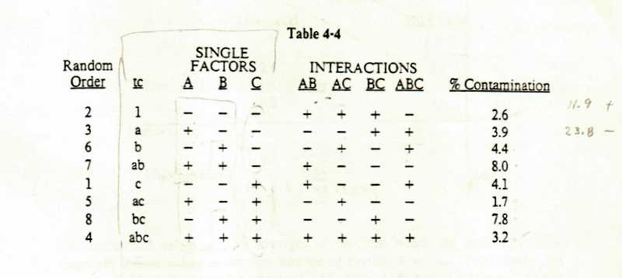

Como es un experimento de cribado vamos a ver cuáles tratamientos son importantes. Como algunos factores trabajan en equipo también se toman en cuenta las interacciones.

Se toman los resultados del nivel bajo de **c**, se toma el promedio, luego los resultados del nivel alto de **c** y se toma el promedio. La diferencia entre el promedio del nivel alto y el promedio del nivel bajo es el **efecto de c**. Los factores que no tengan efecto pueden eliminarse.

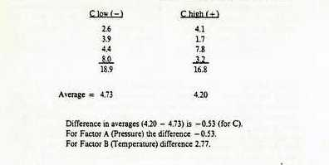

Se hace la misma operación para el tratamiento a, resultando -.053, como se indica arriba.

Luego si 4.20 es el nivel alto del efecto A y subimos el tiempo, como el efecto del tiempo es -0.53 tenemos 4.20-0.53=3.67. Es decir que esperaríamos que el efecto del tiempo en el nivel alto de A resultara en **3.67**.

Trabajo en equipo. INTERACCIONES.

Valores donde A bajo C bajo: 2.6, 4.4 (promedio 3.5)

Valores donde A alto C bajo: 3.9, 8.0 (promedio 5.95)

Valores donde A bajo C alto: 4.1, 7.8 (promedio 5.95)

Valores donde A alto C alto: 1.7, 3.2 (promedio 2.45)

Los comportamientos son opuestos dependiendo del nivel de presión en que se esté. El nivel más bajo de contaminación es 2.45 que es diferente al resultado de 3.67 que se obtuvo anteriormente.

14may13

El **efecto** es el promedio del nivel alto menos el promedio del nivel bajo. Si tengo 8 posibles formas de elegir, quiero elegir el mejor. El resultado dice que el efecto de A disminuye la respuesta. También que el efecto de C disminuye la respuesta. Entonces supondríamos que en el nivel alto de A si sumamos el efecto de C se tendría: 4.20-0.53=3.67, pero sospechamos que algunos factores trabajan independientes y otros no.

Si en una gráfica vemos que en el nivel bajo de A hay una respuesta r y en el nivel alto de A hay una respuesta r+h, asumimos que el nivel alto acelera el cambio, es decir, el cambio en A es diferente si influye B.

Antiguamente la creencia era usar un factor a la vez. Pero se obtenía información errónea porque muchos factores trabajan en equipo.

El cambio del cambio es la aceleración. En este caso la interacción.

AC=1/2((ac-c)-(a-1)) = ½((2.45-5.95)-(5.95-3.50))= -2.975 (*)

Esto se refiere a la diferencia entre la respuesta cuando **C está** **alto**, combinado con A alto y con A bajo, y la respuesta cuando **C está** **baj**o combinado con A alto y con A bajo. Se puede ver en la figura de abajo. Se divide entre dos porque son dos cambios.

Esta es mi definición de interacción.

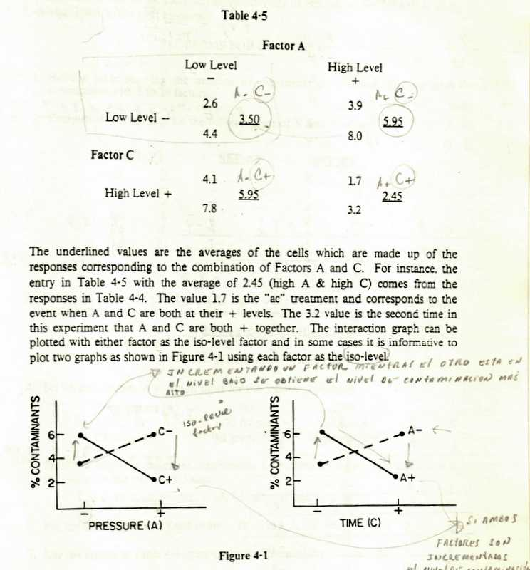

Ahora podemos calcular el promedio de cuando A y C están en nivel alto y el promedio de los resultados cuando A y C están en nivel bajo. Al restarlos se obtiene: (2.6+4.4+1.7+3.2)/4-(3.9+8.0+4.1+7.8)/4

2.975-5.95=-2.975 que es el mismo que en (*).

16may*13

Experimento de confirmación.- Hacemos un experimento y si obtenemos algo parecido al anterior entonces está bien.

Elegimos el nivel bajo de A donde la contaminación es poca. Si tomamos C la contaminación baja: 4.2-0.53=3.67

Ahora vamos a hacer el experimento de confirmación eligiendo los dos niveles bajos de AC juntos y resulta 3.50.

Pero al tomar todas las interacciones por sus promedios, el nivel más bajo de contaminación se tiene con A alto y C alto, según se ve en la tabla 4.5 de arriba.

Si el cambio es constante no hay interacción. Pero cuando sí hay interacción unos niveles potencializan y otros deprimen los resultados.

La suma de cuadrados de la interacción se compara con la suma de cuadrados del error. La gráfica sirve de gran ayuda. Si las líneas son paralelas no hay interacción.

Interacción AC=1/2((ac-c)-(a-1))=1/2(ac-c-a+1) esta es la definición.

Enseguida se ve una gráfica de factores en sus niveles: horizontalmente el nivel bajo y alto del reactivo A y verticalmente el nivel bajo y alto del catalizador B.

También del Montgomery se ve la siguiente tabla que corresponde a la gráfica de arriba:A description...

A description...

Se había calculado el efecto de A tomando el promedio de los valores altos de A, tomando el promedio de los valores bajos de A, y restando los promedios.

(100+90)/6-(80+60)/6=8.33

Luego se pueden calcular los efectos por separado:

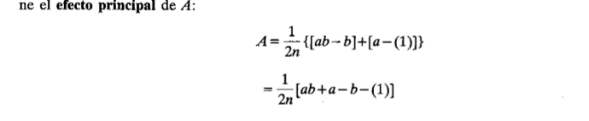

Donde n son las repeticiones. En este caso 3.

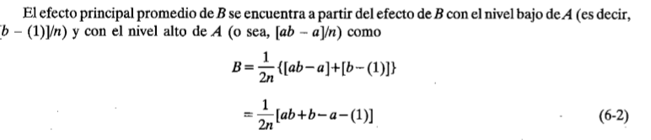

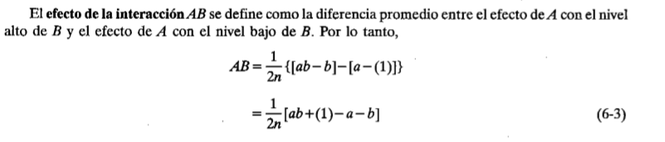

Resumiendo

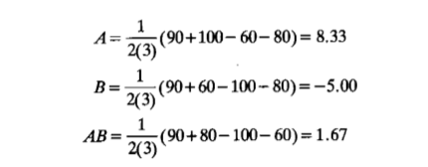

Ahora se ven las gráficas y qué es lo que se está calculando.

En la horizontal los niveles alto y bajo de A. En la vertical los promedios de las réplicas. En el plano una línea para el nivel alto de B y otra para el nivel bajo de B.

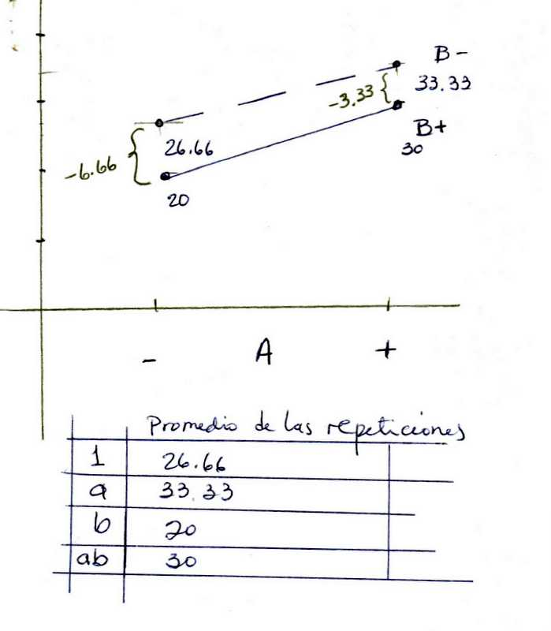

(-3.33+6.66)/2=1.665  **Interacción**: cambio en el nivel alto de A menos el cambio en el nivel bajo de A entre dos. Porque son dos cambios.

El cambio entre el nivel alto de B y el nivel bajo de B, al estar A en su nivel bajo es la llave del lado izquierdo. El cambio entre el nivel alto de B y el nivel bajo de B, al estar A en su nivel alto es la llave del lado derecho.

Si el efecto de A se calcula con el promedio del nivel alto menos el promedio del nivel bajo de A se tendría (ab+a)/2 – (b+1)/2 lo que significa restar los valores de la línea vertical del lado izquierdo a los valores de la línea vertical del lado derecho. El efecto de B sería (b+ab)/2-(1+a)/2 lo que significa restar los valores de la línea horizontal de abajo a los valores de la línea horizontal de arriba. Y la interacción que sería el promedio de AB alto menos el promedio de AB bajo. (1+ab)/2-(a+b)/2 que significa restar los valores de la diagonal izquierda a los valores de la diagonal derecha. A description...

Siguiendo con el Montgomery tenemos los efectos y las interacciones para 3 tratamientos en dos niveles (alto y bajo).

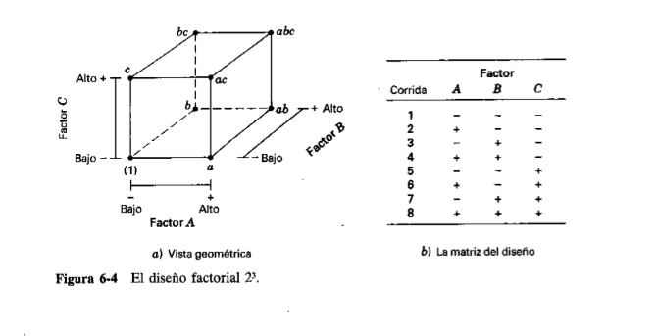

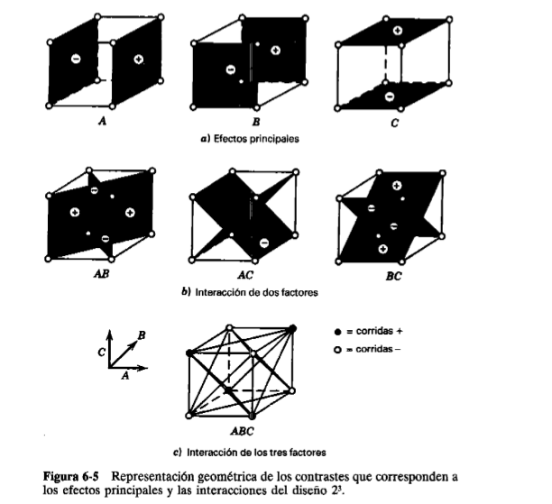

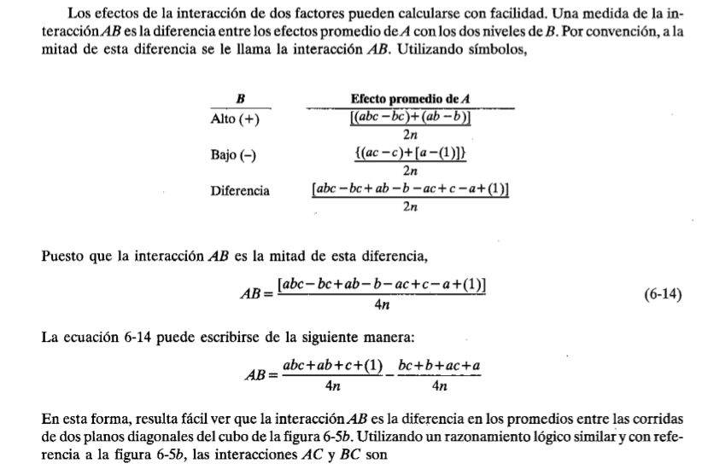

Los resultados de nuestro experimento con bollitos

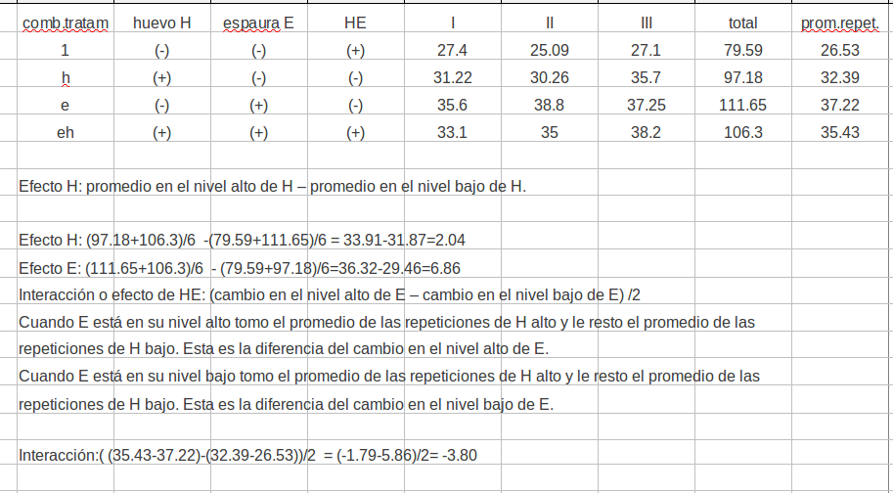

22 de mayo13

Revisamos los resultados del experimento de los bollitos. Como tenemos dudas, haremos un experimento de confirmación: con huevo y sin espaura.

Sospechamos que el batido de la mezcla afectó los resultados. Acción correctiva: que una sola persona bata la mezcla.